Таран ауданы бойынша 2018-2019 жылдарға арналған жайылымдарды басқару және оларды пайдалану жөніндегі жоспарды бекіту туралы
Күшін жойған
Қостанай облысы Таран ауданы мәслихатының 2018 жылғы 13 ақпандағы № 162 шешімі. Қостанай облысының Әділет департаментінде 2018 жылғы 6 наурызда № 7579 болып тіркелді. Күші жойылды - Қостанай облысы Бейімбет Майлин ауданы мәслихатының 2019 жылғы 16 шілдедегі № 290 шешімімен
Ескерту. Күші жойылды - Қостанай облысы Бейімбет Майлин ауданы мәслихатының 16.07.2019 № 290 шешімімен (алғашқы ресми жарияланған күнінен кейін күнтізбелік он күн өткен соң қолданысқа енгізіледі).
"Қазақстан Республикасындағы жергілікті мемлекеттік басқару және өзін-өзі басқару туралы" 2001 жылғы 23 қаңтардағы Қазақстан Республикасы Заңының 6-бабы 1-тармағының 15) тармақшасына, "Жайылымдар туралы" 2017 жылғы 20 ақпандағы Қазақстан Республикасы Заңының 8-бабына сәйкес аудандық мәслихат ШЕШІМ ҚАБЫЛДАДЫ:
1. Қоса беріліп отырған Таран ауданы бойынша 2018-2019 жылдарға арналған жайылымдарды басқару және оларды пайдалану жөніндегі жоспар бекітілсін.
2. Осы шешім алғашқы ресми жарияланған күнінен кейін күнтізбелік он күн өткен соң қолданысқа енгізіледі.
Сессияның төрайымы | Н. Руднева
Аудандық мәслихаттың хатшысы | С. Сапабеков
"КЕЛІСІЛДІ"
"Таран ауданы әкімдігінің ауыл
шаруашылығы бөлімі"
мемлекеттік мекемесінің басшысы
_______________ С. Каргачинский
"13" ақпан 2018 жыл
"КЕЛІСІЛДІ"
"Таран ауданы әкімдігінің жер
қатынастары бөлімі"
мемлекеттік мекемесінің басшысы
________________ С. Красноголов
"13" ақпан 2018 жыл
Мәслихаттың
2018 жылғы 13 ақпандағы
№ 162 шешімімен
бекітілген
Таран ауданы бойынша 2018 – 2019 жылдарға арналған жайылымдарды басқару және оларды пайдалану жөніндегі жоспар
1. Құқық белгілейтін құжаттар негізінде жер санаттары, жер учаскелерінің меншік иелері және жер пайдаланушылар бөлінісінде Таран ауданының аумағында жайылымдардың орналасу схемасы (картасы) (Таран ауданы бойынша 2018-2019 жылдарға арналған жайылымдарды басқару және оларды пайдалану жөніндегі жоспарына 1-қосымша);
2. Жайылым айналымдарының қолайлы схемалары (Таран ауданы бойынша 2018-2019 жылдарға арналған жайылымдарды басқару және оларды пайдалану жөніндегі жоспарына 2-қосымша);
3. Жайылымдардың, оның ішінде маусымдық жайылымдардың сыртқы және ішкі шекаралары мен алаңдары, жайылымдық инфрақұрылым объектілері белгіленген картасы (Таран ауданы бойынша 2018-2019 жылдарға арналған жайылымдарды басқару және оларды пайдалану жөніндегі жоспарына 3-қосымша);
4. Жайылым пайдаланушылардың су тұтыну нормасына сәйкес жасалған су көздерiне (көлдерге, өзендерге, тоғандарға, апандарға, суару немесе суландыру каналдарына, құбырлы немесе шахталы құдықтарға) қол жеткізу схемасы (Таран ауданы бойынша 2018-2019 жылдарға арналған жайылымдарды басқару және оларды пайдалану жөніндегі жоспарына 4-қосымша);
5. Жайылымы жоқ жеке және (немесе) заңды тұлғалардың ауыл шаруашылығы жануарларының мал басын орналастыру үшін жайылымдарды қайта бөлу және оны берілетін жайылымдарға ауыстыру схемасы (Таран ауданы бойынша 2018-2019 жылдарға арналған жайылымдарды басқару және оларды пайдалану жөніндегі жоспарына 5-қосымша);
6. Кент, ауыл, ауылдық округ маңында орналасқан жайылымдармен қамтамасыз етілмеген жеке және (немесе) заңды тұлғалардың ауыл шаруашылығы жануарларының мал басын шалғайдағы жайылымдарға орналастыру схемасы (Таран ауданы бойынша 2018-2019 жылдарға арналған жайылымдарды басқару және оларды пайдалану жөніндегі жоспарына 6-қосымша);
7. Ауыл шаруашылығы жануарларын жаюдың және айдаудың маусымдық маршруттарын белгілейтін жайылымдарды пайдалану жөніндегі күнтізбелік графигі (Таран ауданы бойынша 2018-2019 жылдарға арналған жайылымдарды басқару және оларды пайдалану жөніндегі жоспарына 7-қосымша).
Таран ауданы бойынша 2018 –
2019 жылдарға арналған
жайылымдарды басқару және
оларды пайдалану жөніндегі
жоспарына
1-қосымша
Құқық белгілейтін құжаттар негізінде жер санаттары, жер учаскелерінің меншік иелері және жер пайдаланушылар бөлінісінде Таран ауданының аумағында жайылымдардың орналасу схемасы (картасы)

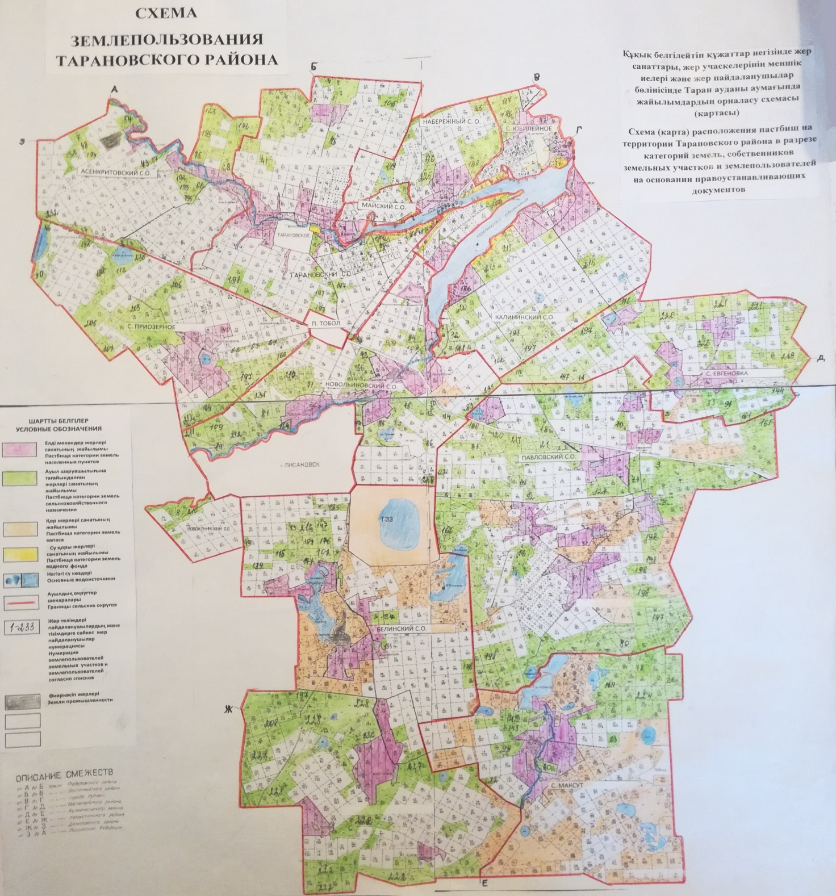

Таран ауданының аумағында жайылымдардың орналасу схемасына (картасына) беріліп отырған жер учаскелерінің жер пайдаланушылар тізімі
№  р/с | Жер пайдаланушылардың тегі, аты, әкесінің аты  Заңды тұлғаның атауы
1 | Абдулла Корганбек Окасович
2 | Абенов Данияр Ашимович
3 | Авдрахманов Амангельды Серпаевич
4 | Агибаев Самат Маратович
5 | Айтуған Алмат Кобландыұлы
6 | Акбасов Болат Жагипарович
7 | Аксенов Вячеслав Сергеевич
8 | Алиева Галия Советкалиевна
9 | Алимбаева Маура Мирхайдаровна
10 | Альмаганбетова Куляш Зкрияновна
11 | Альмамбетов Жакслык Исанович
12 | Андрейковец Николай Борисович
13 | Антоний Александр Анатольевич
14 | Аргимбаев Ерлан Баязитович
15 | Атыгаев Габит Нагызханович
16 | Ахметжанов Серик Кайржанович
17 | Алибеков Болат Кабылович
18 | Бабарыко Юрий Николаевич
19 | Байкасов Естай Нургалиевич
20 | Балмухамбетов Казбек Бахытжанович
21 | Бейбитов Хамитбек Какимжанович
22 | Бейсембаев Марат Серикжанович
23 | Бейсембаев Ахметвали Амантаевич
24 | Бекбасов Асхат Мейрбекович
25 | Берзинш Гунар Арвидович
26 | Бисикенов Жумагали-Алик Рыспаевич
27 | Близнюк Виктор Николаевич
28 | Богодух Валерий Михайлович
29 | Болбат Любовь Петровна
30 | Борисенко Александр Владимирович
31 | Бримжанов Нурлан Насырович
32 | Брык Виталий Владимирович
33 | Бурбаев Серикпай Акпарович
34 | Бурлуцкая Светлана Викторовна
35 | Бурыкин Сергей Владимирович
36 | Буханов Кадыржан Кинжебекович
37 | Бушкин Петр Степанович
38 | Бушкина Татьяна Михайловна
39 | Вдовин Василий Максимович
40 | Вернигоров Александр Викторович
41 | Винокурова Лидия Иогановна
42 | Витвицкий Олег Витальевич
43 | Горбань Николай Николаевич
44 | Горбатюк Владимир Дмитриевич
45 | Губарев Юрий Кириллович
46 | Гуменюк Александр Васильевич
47 | Гуренко Анатолий Семенович
48 | Гуторов Николай Петрович
49 | Демченко Николай Александрович
50 | Деревянкин Юрий Петрович
51 | Джакушев Марат Кабидуллаевич
52 | Джафаров Ельхан Исмаилоглы
53 | Досмухамбетов Даулет Сеилханович
54 | Досмухамбетов Талгат Селханович
55 | Достияров Сардан Амиргалиевич
56 | Дюсембина Гульдирайхан Бердибековна
57 | Ержанов Муслим Галиханович
58 | Есенгазин Нурлан Кабдешулы
59 | Ещанов Кенжебек Ергалиевич
60 | Жабакова Мария Собетовна
61 | Жампеисов Адылхан Чингисханович
62 | Жампеисов Ринат Адылханович
63 | Жампиисов Алымхан Чингисханович
64 | Жармухамедова Гульзада Жолдыбаевна
65 | Жортынбаев Мурат Мадиевич
66 | Жумагулов Серикбай Жумагулович
67 | Жумин Доскан Елтаевич
68 | Захаров Василий Анатольевич
69 | Зима Сергей Николаевич
70 | Ибрашев Мырзахан Бакуатович
71 | Ибрашева Лариса Васильевна
72 | Иванов Вячеслав Леонидович
73 | Имангазин Максут Ниязович
74 | Исаев Узбек Алиевич
75 | Искаков Едиге Ибрагимович
76 | Исмаилов Джаваншир Ясын-оглы
77 | Измайлов Марат Муслимович
78 | Кабацкий Юрий Николаевич
79 | Кабылдин Нурлан Казынбекович
80 | Кабылтаев Мурат Дамдинович
81 | Кадамбаев Серикбай Даникенович
82 | Кайранбаев Талгат Едилович
83 | Калиев Аскар Уразбаевич
84 | Калиева Дамеля Копиевна
85 | Капышев Ерболат Саттарович
86 | Каукин Кабдыраш Блянович
87 | Ким Мершат
88 | Ким Татьяна Константиновна
89 | Киндришов Виктор Петрович
90 | Киятов Калибек Каиркишович
91 | Кожахметов Максут Серикбаевич
92 | Кожбанов Берикбай Файзоллович
93 | Кожемяха Мария Абрамовна
94 | Колбик Татьяна Николаевна
95 | Копжасаров Марат Борисович
96 | Кравченко Александр Георгиевич
97 | Кравчук Иван Владимирович
98 | Кузембаев Кайрат Бакбергенович
99 | Кулиев Юрий Николаевич
100 | Кулиева Тамара Владимировна
101 | Культмухамбетов Батырхан Борамбаевич
102 | Курманов Рустам Арыстанович
103 | Құмар Қайрат
104 | Курмангалиев Марат Сагынбаевич
105 | Лаврик Татьяна Викторовна
106 | Лакисов Александр Семенович
107 | Лакисов Виктор Александрович
108 | Лакисов Олег Александрович
109 | Макишев Ермек Аманбаевич
110 | Молдахметов Малик Салыкович
111 | Мояк Владимир Андреевич
112 | Мурзагулов Салимхан Салимжанович
113 | Мурзакаев Аулиехан Дюсенгали
114 | Муттакова Гульзада Бинагабдулловна
115 | Никитин Владимир Николаевич
116 | Нурахметов Сабит Габдулович
117 | Нуржанов Галинур Тулегенович
118 | Нурмухамбетов Жаксалык Ерназарович
119 | Нурмухамбетов Марат Ерназарович
120 | Остапюк Тамара Ивановна
121 | Панасенко Виктор Владиленович
122 | Панин Ринат Дмитриевич
123 | Папертный Алексей Николаевич
124 | Пащенко Владимир Анатольевич
125 | Пискорская Валентина Николаевна
126 | Пияико Александр Павлович
127 | Позднякова Елена Викторовна
128 | Проданец Сергей Васильевич
129 | Пугач Евгений Яковлевич
130 | Пучич Василий Николаевич
131 | Раимов Болатбек Саисович
132 | Раисов Сарсенбай Избасарович
133 | Регель Валерий Герасимович
134 | Руссу Александр Сергеевич
135 | Сагындыкова Кулямза
136 | Саенко Вячеслав Николаевич
137 | Саламатов Константин Петрович
138 | Саламатова Валентина Ивановна
139 | Саламатова Светлана Анатольевна
140 | Сарсенова Зура Сапаровна
141 | Саулебаева Зинаида Назаровна
142 | Саханчук Виктор Степанович
143 | Саханчук Раиса Андреевна
144 | Сейдахметов Ерсен Сагинтаевич
145 | Семейкин Владимир Иванович
146 | Силичева Лариса Ивановна
147 | Скендиров Рамазан Аяпбергенович
148 | Соболев Евгений Павлович
149 | Сосновский Александр Анатольевич
150 | Сухин Вячислав Петрович
151 | Тажбаев Хаджимурат Ирмухамбетович
152 | Темирбаев Жумагазы Едрисович
153 | Тен Рабига Культановна
154 | Тигай Александр Сергеевич
155 | Токмагамбетов Еркан Сейткалиевич
156 | Токсанов Курмангазы Умурзакович
157 | Трифонов Валентин Эдуардович
158 | Трофимова Людмила Николаевна
159 | Тугельбаев Сагынтай Шайзодаевич
160 | Тулендин Мырзакан Ауенович
161 | Тюлюбаев Жумагазы Умурзакович
162 | Усенов Айгали Аккалишевич
163 | Утеулин Бакберген Касымович
164 | Утеулина Шарапат Сарсембаевна
165 | Фролова Елена Александровна
166 | Хабиева Дания Бакыткереевна
167 | Хабылхан Болатхан
168 | Хамитов Жумабай Жуманазарович
169 | Цой Виктор Николаевич
170 | Цой Геннадий Александрович
171 | Цой Георгий Сергеевич
172 | Шаймагамбетов Назар Алимович
173 | Шаймаганбетов Мелс Турсынбекович
174 | Шалыгин Владимир Владимирович
175 | Шангин Денис Анатольевич
176 | Шахолай Николай Викторович
177 | Шаяхметов Габижан Сандибекович
178 | Шаяхметов Рамазан Сандибекович
179 | Шевченко Валерий Никитович
180 | Шестопалов Виктор Николаевич
181 | Шинкина Гульбану Айдаровна
182 | Шкуратов Юрий Григорьевич
183 | Штыхлинг Вера Михайловна
184 | Штыхлинг Юрий Владимирович
185 | Шуинов Серик Мусаевич
186 | Шукалов Андрей Николаевич
187 | Шупов Мурат Утемуратович
188 | Щербинин Николай Владимирович
189 | Юрченко Николай Юрьевич
190 | Яицкая Валентина Александровна
191 | Яненко Людмила Владимировна
192 | "СЕВЕР ПТИЦА" акционерлік қоғамы
193 | "Сулу" жауапкершілігі шектеулі серіктестігі
194 | "Аят Агро" жауапкершілігі шектеулі серіктестігі
195 | "им. Майлина" жауапкершілігі шектеулі серіктестігі
196 | "Солнышко -2005" жауапкершілігі шектеулі серіктестігі
197 | "Адлет-Т" жауапкершілігі шектеулі серіктестігі
198 | "Азия Алтын-2000" жауапкершілігі шектеулі серіктестігі
199 | "МЕЧТА-98" жауапкершілігі шектеулі серіктестігі
200 | "Халвай-II" жауапкершілігі шектеулі серіктестігі
201 | "Шкуратов" жауапкершілігі шектеулі серіктестігі
202 | "Племенная птицеводческая фабрика "Костанайская" жауапкершілігі шектеулі серіктестігі
203 | "Рудненское-Агро" жауапкершілігі шектеулі серіктестігі
204 | "ТАССЕРВИС" жауапкершілігі шектеулі серіктестігі
205 | "Аграрная фирма "Колос-ІІ" жауапкершілігі шектеулі серіктестігі
206 | "Аксай Агро" жауапкершілігі шектеулі серіктестігі
207 | "Крымское" жауапкершілігі шектеулі серіктестігі
208 | "Дубль" жауапкершілігі шектеулі серіктестігі
209 | "МСС" жауапкершілігі шектеулі серіктестігі
210 | "АКТАС" жауапкершілігі шектеулі серіктестігі
211 | "АНАРА" жауапкершілігі шектеулі серіктестігі
212 | "Сарыагаш" жауапкершілігі шектеулі серіктестігі
213 | "Дары земли" жауапкершілігі шектеулі серіктестігі
214 | "Альба" жауапкершілігі шектеулі серіктестігі
215 | "Викторовское" жауапкершілігі шектеулі серіктестігі
216 | "Жамбаскол" жауапкершілігі шектеулі серіктестігі
217 | "Асар-07" жауапкершілігі шектеулі серіктестігі
218 | "ЖК Ленинское" жауапкершілігі шектеулі серіктестігі
219 | "Нұрлы Дала" жауапкершілігі шектеулі серіктестігі
220 | "Евгеновка" жауапкершілігі шектеулі серіктестігі
221 | "Жаса 12" жауапкершілігі шектеулі серіктестігі
222 | "Береке Астық+" жауапкершілігі шектеулі серіктестігі
223 | "МАКСУТ-Н" жауапкершілігі шектеулі серіктестігі
224 | "Тимофеевка-Агро" жауапкершілігі шектеулі серіктестігі
225 | "Тогызбай –Агро" жауапкершілігі шектеулі серіктестігі
226 | "АГРО-1010" жауапкершілігі шектеулі серіктестігі
227 | "КИА-КZ" жауапкершілігі шектеулі серіктестігі
228 | "Агротехнологиялық Компания" жауапкершілігі шектеулі серіктестігі
229 | "S AGRO KZ" жауапкершілігі шектеулі серіктестігі
230 | "Шептыкуль-Агро" жауапкершілігі шектеулі серіктестігі
231 | "АМИНА 2012" жауапкершілігі шектеулі серіктестігі
232 | "Баталинское" жауапкершілігі шектеулі серіктестігі
233 | "ДАНАТ-1" жауапкершілігі шектеулі серіктестігі
Таран ауданы бойынша 2018 –
2019 жылдарға арналған
жайылымдарды басқару және
оларды пайдалану жөніндегі
жоспарына
2-қосымша
Жайылым айналымдарының қолайлы схемалары
Жылдар | 1 қаша | 2 қаша | 3 қаша | 4 қаша
2018 | Көктемгі-жазғы-күзгі және жазғы | Көктемгі-күзгі | Күзгі | Толық демалу
2019 | Көктемгі-күзгі | Күзгі | Толық демалу | Көктемгі-жазғы-күзгі және жазғы
Ескертпе: 1, 2, 3, 4 - жылына қашаны пайдалану кезегі.
Таран ауданы бойынша 2018 –
2019 жылдарға арналған
жайылымдарды басқару және
оларды пайдалану жөніндегі
жоспарына
3-қосымша
Жайылымдардың, оның ішінде маусымдық жайылымдардың сыртқы және ішкі шекаралары мен алаңдары, жайылымдық инфрақұрылым объектілері белгіленген картасы

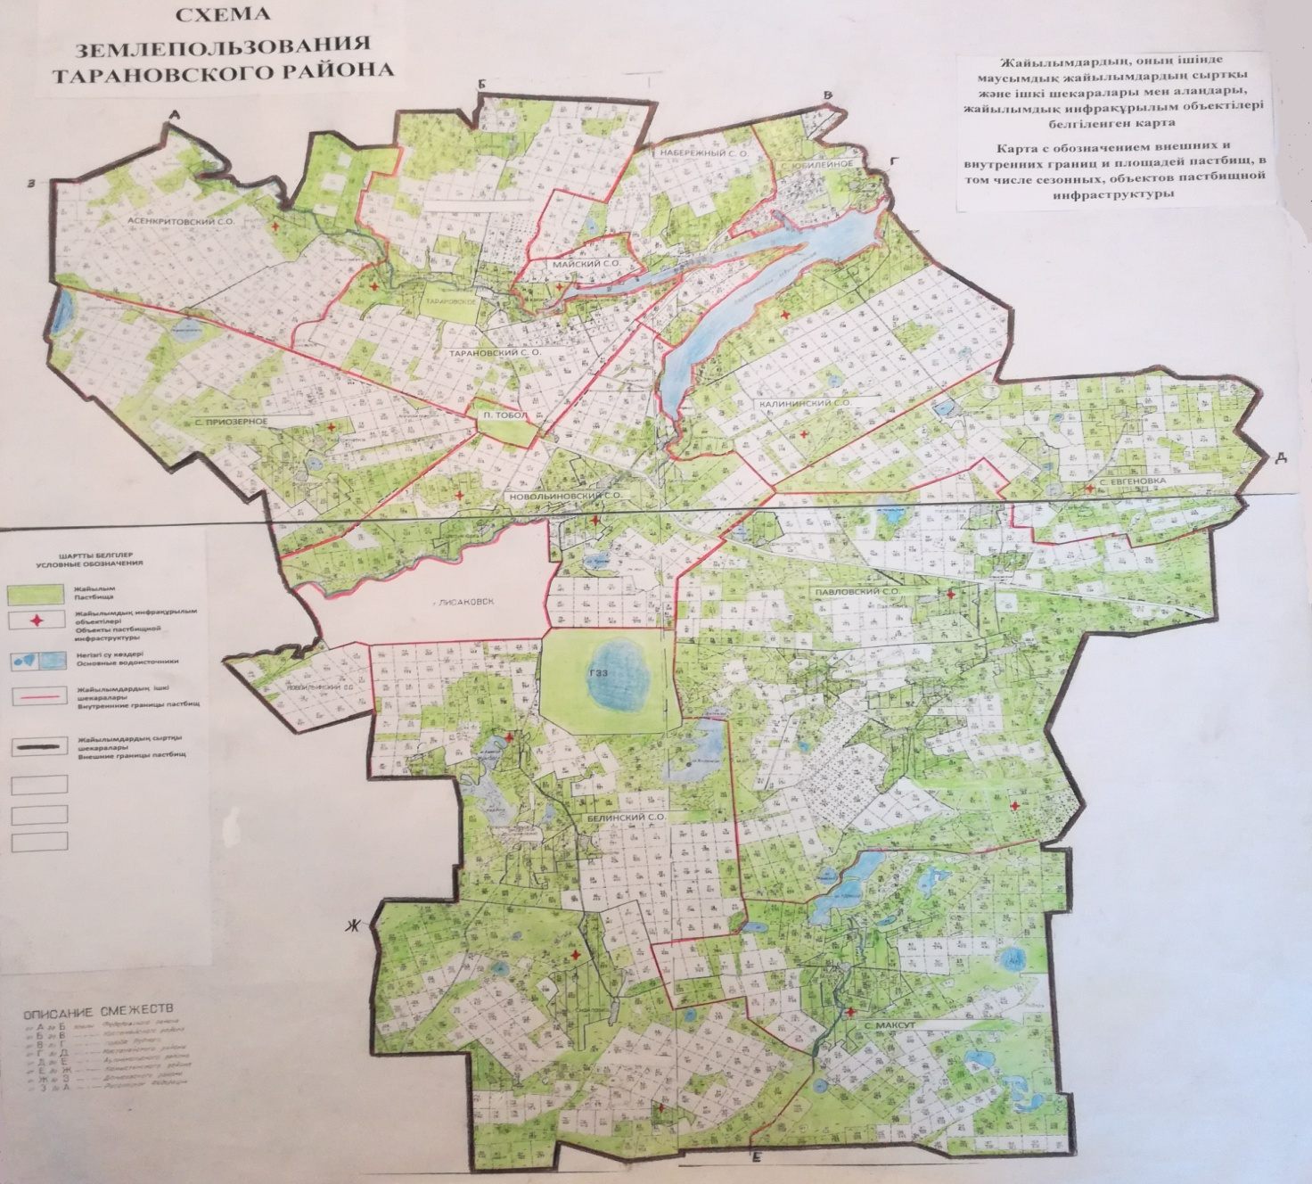

Таран ауданы бойынша маусымдық жайылымдардың алаңы - 345213 гектарды құрайды. Оның ішінде ауыл шаруашылығы мақсатындағы жерлерде - 245881 гектар, елдi мекендердiң (қалалардың, кенттер мен ауылдық елдi мекендердiң) жерлерінде - 59153 гектар, өнеркәсiп, көлiк, байланыс, ғарыш қызметі, қорғаныс, ұлттық қауіпсіздік мұқтажына арналған жер және ауыл шаруашылығына арналмаған өзге де жер – 2615 гектар, су қорының жерлерінде - 151 гектар, босалқы жерлерінде - 37413 гектар.
Таран ауданы бойынша 2018 –
2019 жылдарға арналған
жайылымдарды басқару және
оларды пайдалану жөніндегі
жоспарына
4-қосымша
Жайылым пайдаланушылардың су тұтыну нормасына сәйкес жасалған су көздерiне (көлдерге, өзендерге, тоғандарға, апандарға, суару немесе суландыру каналдарына, құбырлы немесе шахталы құдықтарға) қол жеткізу схемасы
Бір ауыл шаруашылық жануарына су тұтынудың орташа тәуліктік нормасы Қазақстан Республикасы Премьер-Министрі орынбасары – Қазақстан Республикасы Ауыл шаруашылық министрінің 2017 жылғы 24 сәуірдегі № 173 бұйрығымен бекітілген Жайылымдарды ұтымды пайдалану Қағидаларының 9-тармағына сәйкес (Нормативтік құқықтық актілерді мемлекеттік тіркеу тізілімінде № 15090 болып тіркелген) анықталады.
Аудан аумағында тоғандар, апандар, суару немесе суландыру каналдары, құбырлы немесе шахталы құдықтар жоқ.

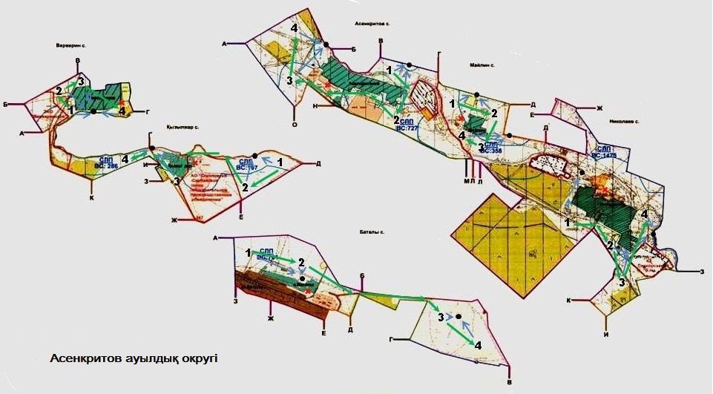

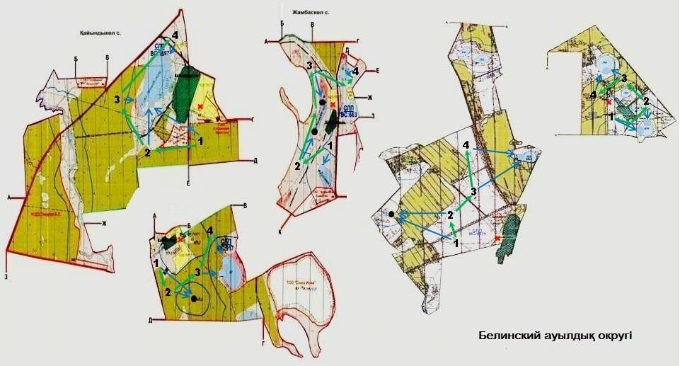

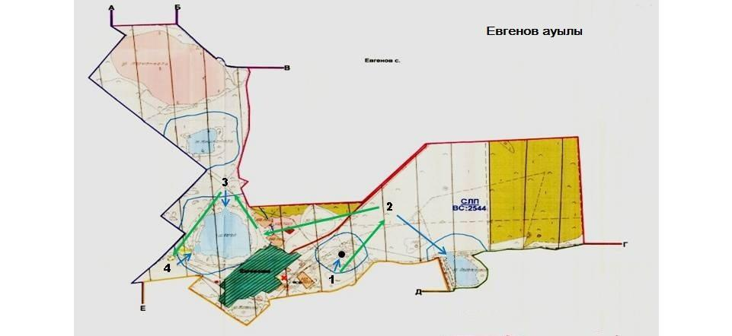

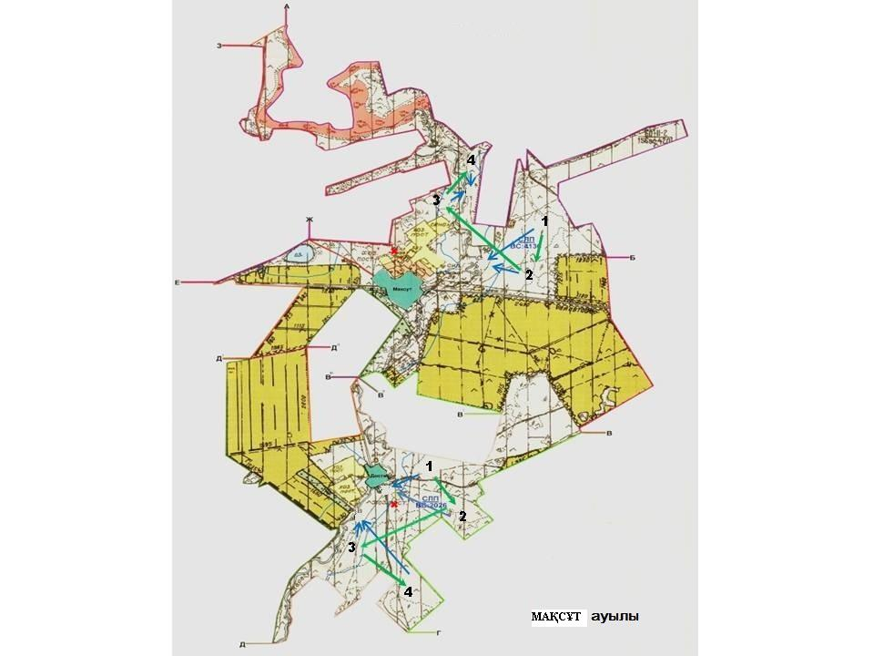

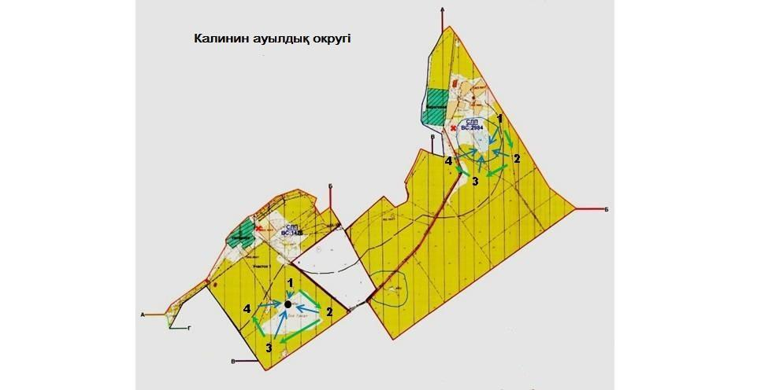

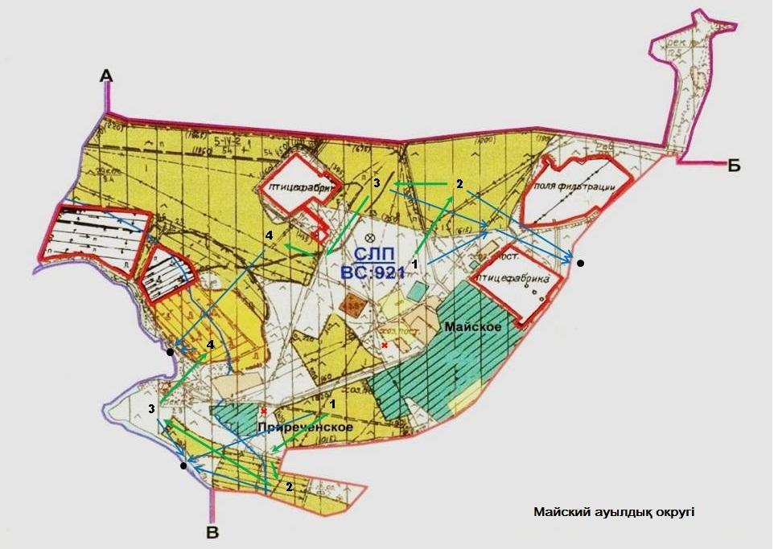

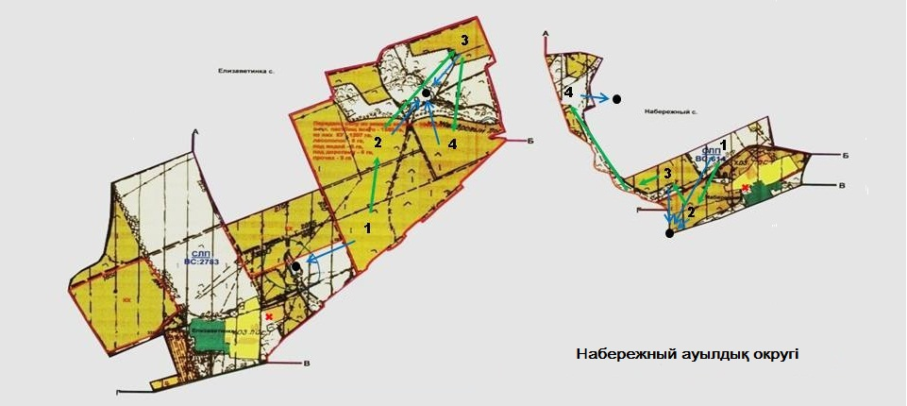

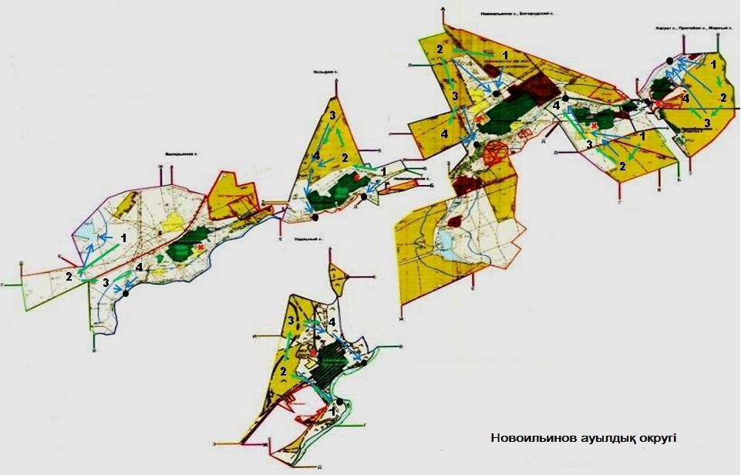

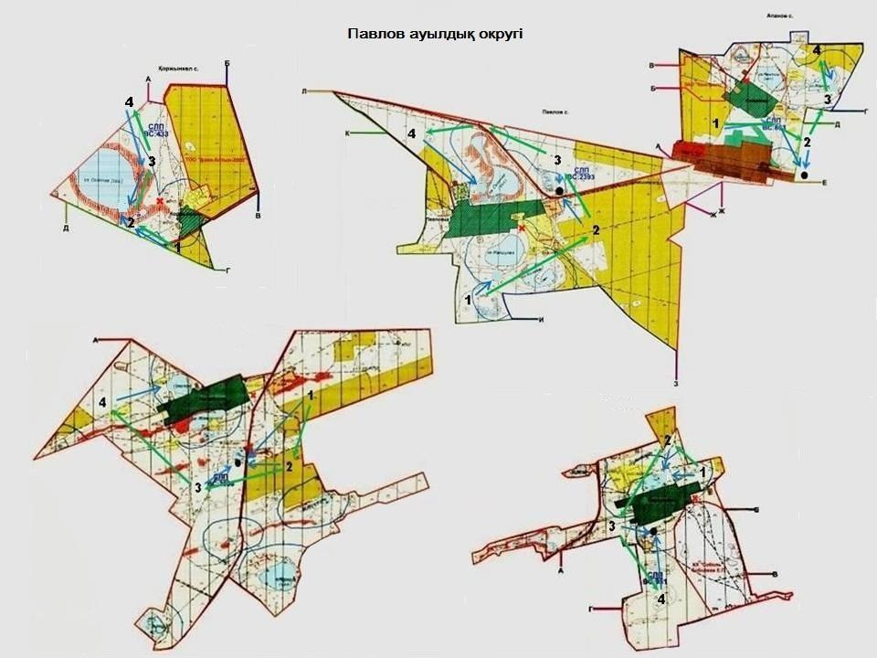

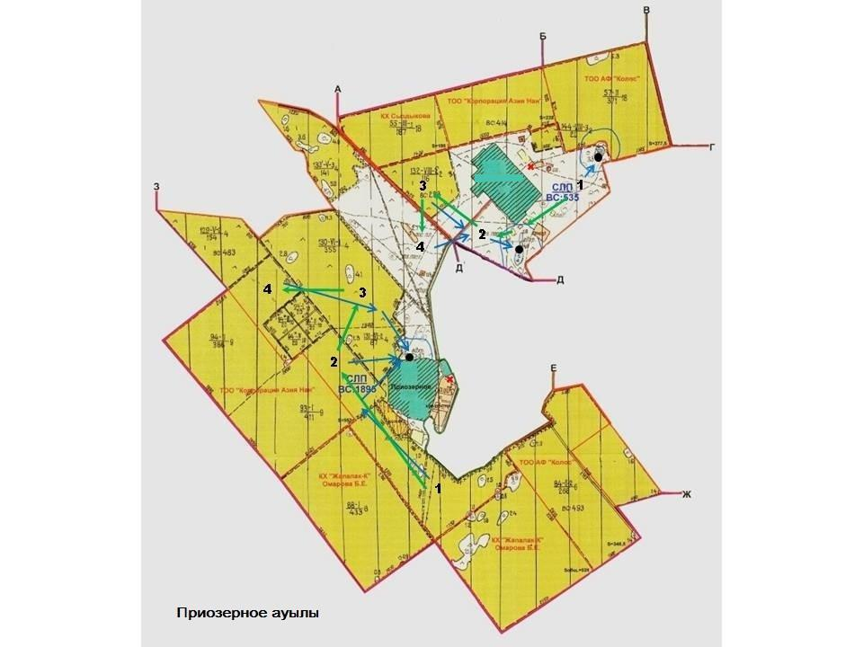

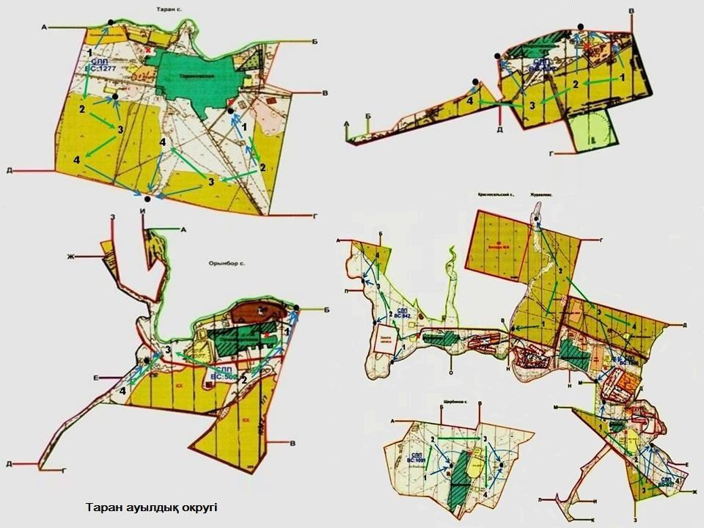

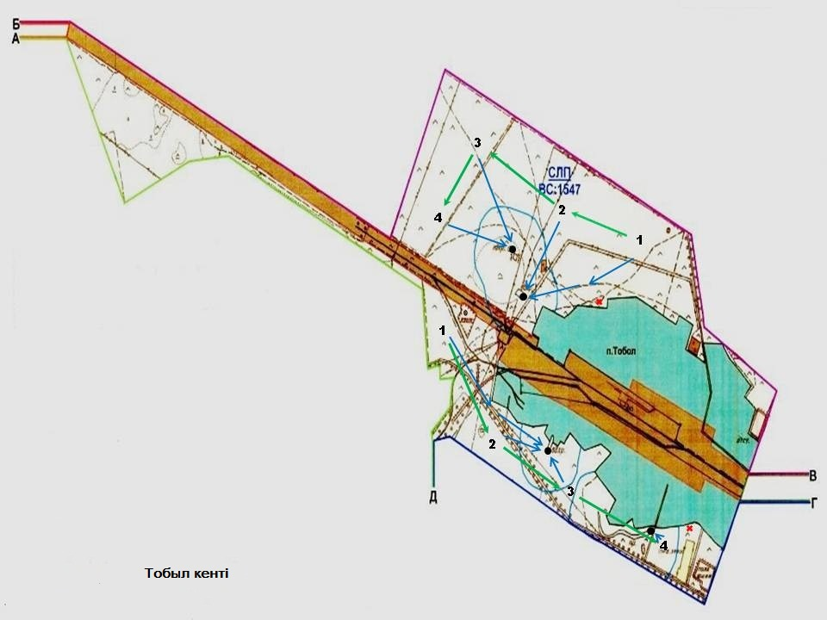

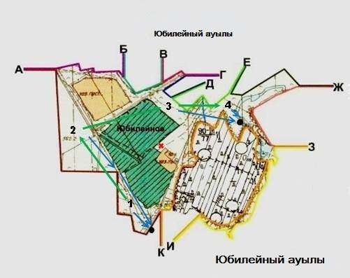

Шартты белгілер:

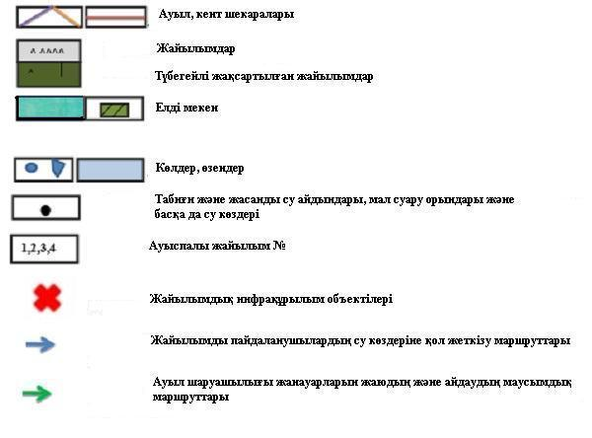

Таран ауданы бойынша 2018 –
2019 жылдарға арналған
жайылымдарды басқару және
оларды пайдалану жөніндегі
жоспарына
5-қосымша
Жайылымы жоқ жеке және (немесе) заңды тұлғалардың ауыл шаруашылығы жануарларының мал басын орналастыру үшін жайылымдарды қайта бөлу және оны берілетін жайылымдарға ауыстыру схемасы

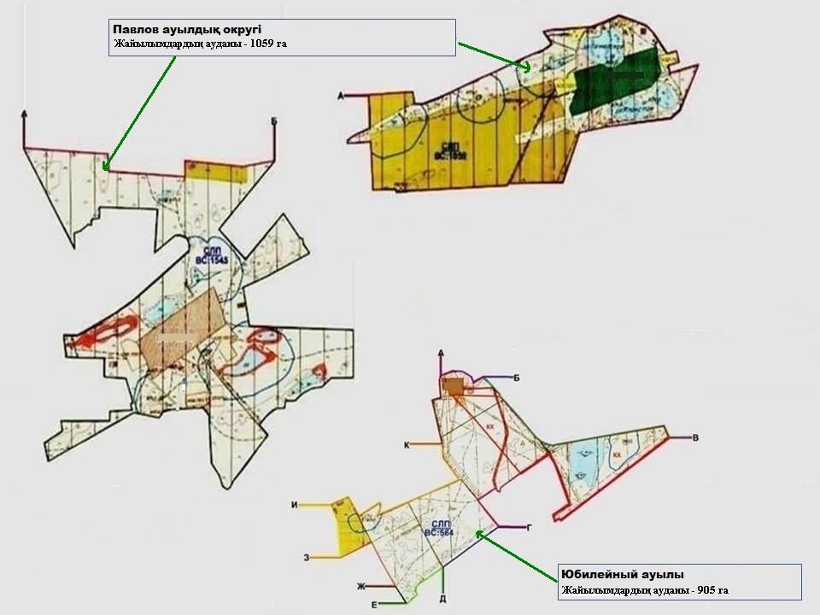

Таран ауданы бойынша 2018 –
2019 жылдарға арналған
жайылымдарды басқару және
оларды пайдалану жөніндегі
жоспарына
6-қосымша
Кент, ауыл, ауылдық округ маңында орналасқан жайылымдармен қамтамасыз етілмеген жеке және (немесе) заңды тұлғалардың ауыл шаруашылығы жануарларының мал басын шалғайдағы жайылымдарға орналастыру схемасы

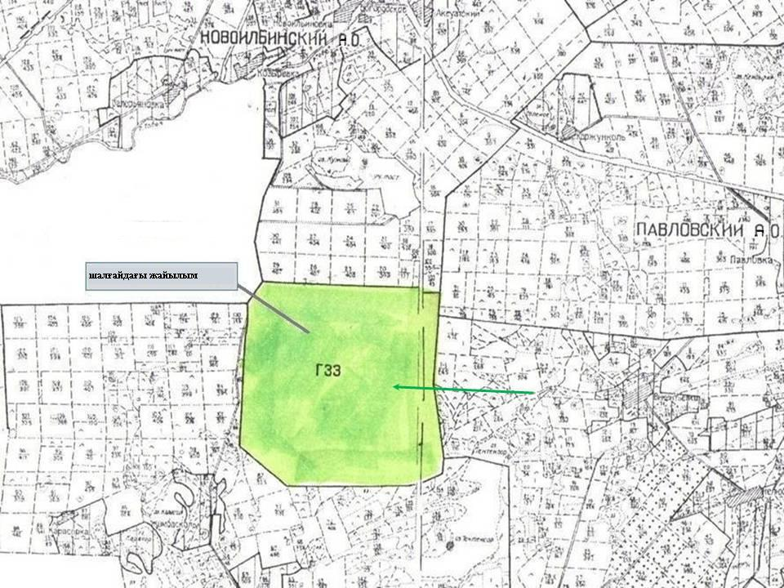

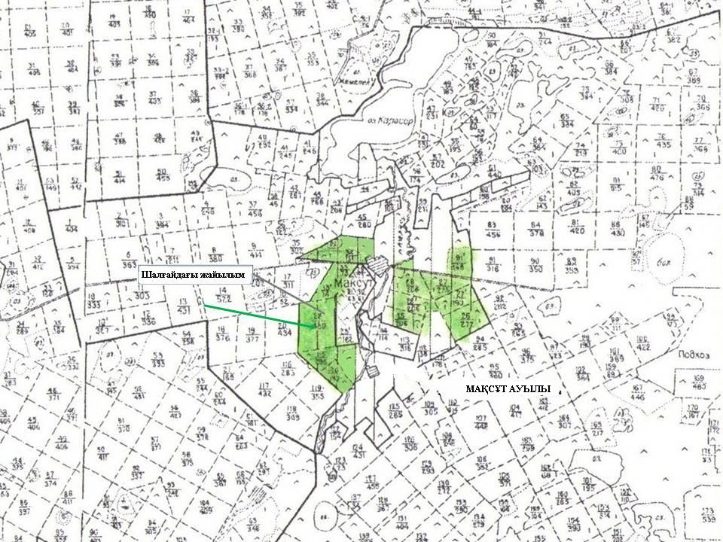

Таран ауданы бойынша 2018 –
2019 жылдарға арналған
жайылымдарды басқару және
оларды пайдалану жөніндегі
жоспарына
7-қосымша
Ауыл шаруашылығы жануарларын жаюдың және айдаудың маусымдық маршруттарын белгілейтін жайылымдарды пайдалану жөніндегі күнтізбелік графигі
№ р/с | Ауылдық округтер, ауыл, кент атауы | 2018 жылғы қашалар саны |  |  |  | 2019 жылғы қашалар саны
 |  | 1 | 2 | 3 | 4 | 1 | 2 | 3 | 4
1 | Асенкритов ауылдық округі | Көктемгі-жазғы-күзгі және жазғы | Көктемгі-күзгі | Күзгі | Толық демалу | Көктемгі-күзгі | Күзгі | Толық демалу | Көктемгі-жазғы-күзгі және жазғы
2 | Белинский ауылдық округі | Күзгі | Толық демалу | Көктемгі-жазғы-күзгі және жазғы | Көктемгі-күзгі | Толық демалу | Көктемгі-жазғы-күзгі және жазғы | Көктемгі-күзгі | Күзгі
3 | Евгенов ауылы | Көктемгі-күзгі | Күзгі | Толық демалу | Көктемгі-жазғы-күзгі және жазғы | Күзгі | Толық демалу | Көктемгі-жазғы-күзгі және жазғы | Көктемгі-күзгі
4 | Мақсұт ауылы | Көктемгі-жазғы-күзгі және жазғы | Көктемгі-күзгі | Күзгі | Толық демалу | Көктемгі-күзгі | Күзгі | Толық демалу | Көктемгі-жазғы-күзгі және жазғы
5 | Калинин ауылдық округі | Күзгі | Толық демалу | Көктемгі-жазғы-күзгі және жазғы | Көктемгі-күзгі | Толық демалу | Көктемгі-жазғы-күзгі және жазғы | Көктемгі-күзгі | Күзгі
6 | Приозерное ауылы | Көктемгі-күзгі | Күзгі | Толық демалу | Көктемгі-жазғы-күзгі және жазғы | Күзгі | Толық демалу | Көктемгі-жазғы-күзгі және жазғы | Көктемгі-күзгі
7 | Майский ауылдық округі | Көктемгі-жазғы-күзгі және жазғы | Көктемгі-күзгі | Күзгі | Толық демалу | Көктемгі-күзгі | Күзгі | Толық демалу | Көктемгі-жазғы-күзгі және жазғы
8 | Набережный ауылдық округі | Күзгі | Толық демалу | Көктемгі-жазғы-күзгі және жазғы | Көктемгі-күзгі | Толық демалу | Көктемгі-жазғы-күзгі және жазғы | Көктемгі-күзгі | Күзгі
9 | Новоильинов ауылдық округі | Көктемгі-күзгі | Күзгі | Толық демалу | Көктемгі-жазғы-күзгі және жазғы | Күзгі | Толық демалу | Көктемгі-жазғы-күзгі және жазғы | Көктемгі-күзгі
10 | Павлов ауылдық округі | Көктемгі-жазғы-күзгі және жазғы | Көктемгі-күзгі | Күзгі | Толық демалу | Көктемгі-күзгі | Күзгі | Толық демалу | Көктемгі-жазғы-күзгі және жазғы
11 | Таран ауылдық округі | Күзгі | Толық демалу | Көктемгі-жазғы-күзгі және жазғы | Көктемгі-күзгі | Толық демалу | Көктемгі-жазғы-күзгі және жазғы | Көктемгі-күзгі | Күзгі
12 | Тобыл кенті | Көктемгі-күзгі | Күзгі | Толық демалу | Көктемгі-жазғы-күзгі және жазғы | Күзгі | Толық демалу | Көктемгі-жазғы-күзгі және жазғы | Көктемгі-күзгі
13 | Юбилейный ауылы | Көктемгі-жазғы-күзгі және жазғы | Көктемгі-күзгі | Күзгі | Толық демалу | Көктемгі-күзгі | Күзгі | Толық демалу | Көктемгі-жазғы-күзгі және жазғы

© 2012. Қазақстан Республикасы Әділет министрлігінің «Қазақстан Республикасының Заңнама және құқықтық ақпарат институты» ШЖҚ РМК

